Harian | : | Mercusuar | Kasubaud  Sulteng I
Hari, tanggal | : | Rabu,2 April 2014
Keterangan | : | Halaman 01, Kolom 06-08 ; Hal 11 Kolom 12-14
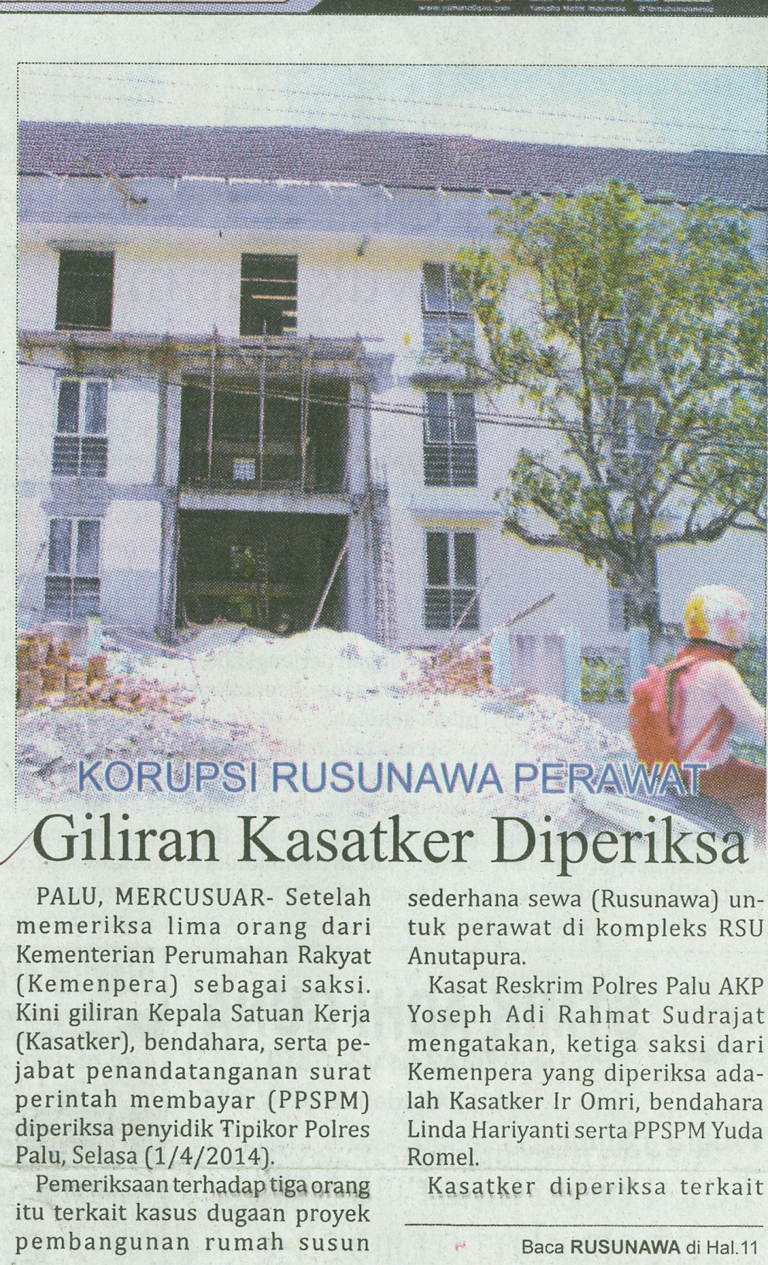  Entitas | : | Palu
